Министерство науки и высшего образования Российской Федерации Федеральное государственное автономное образовательное учреждение высшего образования

**Пермский национальный исследовательский политехнический университет**

# Факультет Электротехнический Кафедра ИТАС Специальность Промышленная робототехника

ОТЧЁТ

**о лабораторной работе №2**

# Использование основных операторов языка Си

Выполнил: Студент группы ПРТ-21-1Б

# Гладких М.А.

Проверил:

# Доцент кафедры ИТАС Полякова О.А.

**Пермь 2022**

## Цель лабораторной работы: Получение навыков в выборе и использовании операторов Си++; знакомство с итерационными процессами

Постановка задачи: Используя оператор цикла, найти сумму элементов, указанных в конкретном варианте. Результат напечатать, снабдив соответствующим заголовком

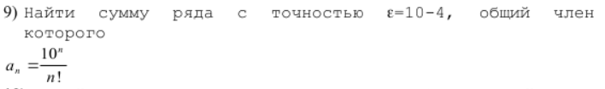

## Текст программы:

#include <iostream> #include <clocale> using namespace std; int main()

{ setlocale(LC_ALL, "Russian"); double eps;

int n = 1;

double N, a , Sum; Sum = 0.0;

a = 0.0;

N = 1.0;

cout << "Введите eps " << endl;

cin >> eps;

while (a < eps) { N = N * n;

a = pow(10, n)/(N); Sum += a;

n = n + 1;

}

cout << "Сумма ряда,вычисленная с заданной точностью = " << Sum << endl; system("pause");

return 0;

}

## Ответ для варианта №9

## 